25-летие ПФР приближается!
12 августа 2015 года в районе п. Кузьмоловский Всеволожского района прошло «Командное первенство по спортивному ориентированию в честь 25-летия ПФР». В мероприятии участвовали представители 38 Управлений Санкт-Петербурга и Ленинградской области. Задачей команд являлось прохождение указанных на карте контрольных пунктов (КП) в заданном порядке. Пути движения между пунктами участники выбирали на свое усмотрение. Победителем признавалась команда, затратившая на прохождение всех пунктов минимальное время. Команды стартовали в порядке, определяемом электронной жеребьевкой с интервалом 1 мин. Все участники были оснащены компасом и заряженным мобильным телефоном с внесенным в память номером представителя команды на финише.
Как известно, командные спортивные соревнования способствуют и физическому, и нравственному развитию человека, в то же время каждый участник получает возможность раскрыть свой творческий потенциал. По результатам первенства команда Управления ПФР в Приозерском районе была отмечена дипломом «за участие в командном первенстве по спортивному ориентированию в честь 25-летия ПФР». Эти спортивные соревнования показали способность наших коллег выполнять любую работу сообща, сплоченно. Так держать!
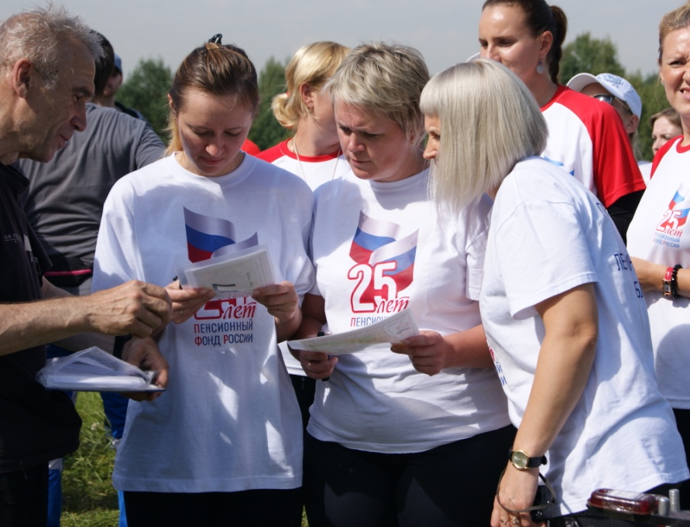
Управление в Приозерском районе
Ленинградской области
